曲線的割線與切線
若P(a,f(a))為函數y=f(x)圖形上的一定點，
令Q(a+h，f(a+h))為此圖形上鄰近P的動點，則
(1)割線PQ的斜率： 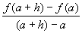= 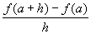
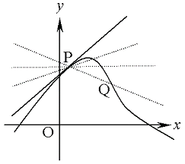
(2)當Q點沿著y=f(x)的圖形逐漸接近P點時，割線PQ亦隨之移動；
當Q點非常接近P時(即h趨近於0)，割線PQ也非常趨近於一過P的一條特殊直線，
稱此特殊直線為過P點的切線，而P點為切點。
(3)此切線的斜率為： 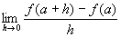
(4)過P點且垂直此切線的直線，稱為過P的法線
例題 |  | 求函數f(x)= 的圖形上，以P(2，0)為切點的切線方程式及法線方程式。
解： |  | 在f(x)= 的圖形上，取一動點Q(2+h，f(2+h))  以P(2，0)為切點的切線，  其斜率為 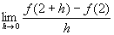= 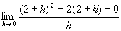= =2  因此，以P(2，0)為切點的切線方程式為  又法線的斜率為 ，因此過P(2，0)法線方程式為 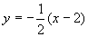。
隨堂練習 |  | 求函數f(x)= 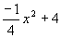的圖形上，以P(2，3)為切點的切線方程式及法線方程式。
答： |  | 切線方程式：y = -x + 5；法線方程式：y = x + 1
函數的導函數
設函數y=f(x)對於其定義域中的每一個x=a處都有導數 時，
對應關係：a 是一個函數關係，此函數通常以 表示，
稱為f(x)的導函數。且 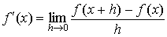。
[性質]
常數函數f(x)＝c的導函數是0
証明： 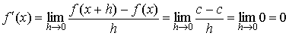
[定理１]
若函數f(x)與g(x)在共同的定義域內之導數都存在，
則兩函數之和f(x) +g(x)之導函數為
証明：
f(x) +g(x)之導函數為
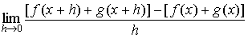
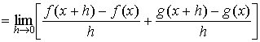
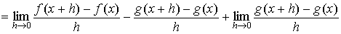
[定理２]
若函數f(x)與g(x)在共同的定義域內之導數都存在，
則兩函數之差f(x) －g(x)之導函數為 。
証明：証明方法與前面相同。
[定理３]
若函數f(x)與g(x)在共同的定義域內之導數都存在，
則兩函數之積。
証明：
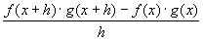
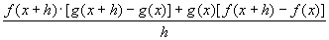
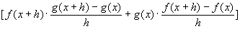
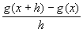＋ 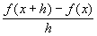
= f (x)‧ ＋ ‧g(x)
故f (x)‧g(x)之導函數為 f (x)‧ ＋ ‧g(x)
註：設c是一常數，c·f(x) 之導函數為c·
[定理４]
若函數與g(x)在共同的定義域內之導數都存在，且g(x)≠０
則兩函數之商 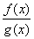之導函數為 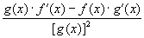。
証明：
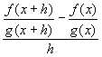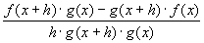
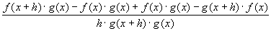
{ 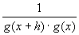[ 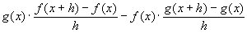]}
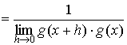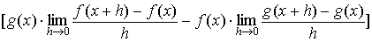
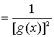
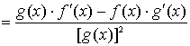
故 之導函數為
例題 | 試求f(x)= 的導函數
解： | 令g(x)= ，h(x)= ，  則f(x)=g(x)h(x)  f(x)·g(x)之導函數為  =g(x)· ＋ ·h(x)
隨堂練習 | 試求f(x)=( )( )的導函數
答：
例題 | 試求f(x)= 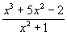的導函數
解： | g(x)= ，h(x)= ，則f(x)= 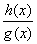  f(x)導函數為 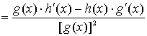  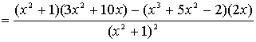  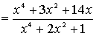
隨堂練習 | 試求f(x)= 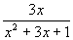的導函數。
答： | 